SEQUENCE N°5 : IDEES NOIRES de Franquin, une œuvre satirique
PROLONGEMENT sur la satire religieuse
A. JARRY (1873-1907) : La Passion considérée comme course de côte (1903)

Barrabas, engagé, déclara forfait.
Le starter Pilate, tirant son chronomètre à eau ou clepsydre, ce qui lui mouilla les mains, à moins qu’il n’eût simplement craché dedans – donna le départ.
Jésus démarra à toute allure.
En ce temps-là, l’usage était, selon le bon rédacteur sportif saint Mathieu, de flageller au départ les sprinters cyclistes, comme font nos cochers à leurs hippomoteurs. Le fouet est à la fois un stimulant et un massage hygiénique. Donc, Jésus, très en forme, démarra, mais l’accident de pneu arriva tout de suite. Un semis d’épines cribla tout le pourtour de sa roue avant.
On voit, de nos jours, la ressemblance exacte de cette véritable couronne d’épines aux devantures de fabricants de cycles, comme réclame à des pneus increvables. Celui de Jésus, un sigle-tube de piste ordinaire, ne l’était pas.
Les deux larrons, qui s’entendaient comme en foire, prirent de l’avance.
Il est faux qu’il y ait eu des clous. Les trois figurés dans des images sont le démonte-pneu dit "une minute".
Mais il convient que nous relations préalablement les pelles. Et d’abord décrivons en quelques mots la machine.
Le cadre est d’invention relativement récente. C’est en 1890 que l’on vit les premières bicyclettes à cadre. Auparavant, le corps de la machine se composait de deux tubes brasés perpendiculairement l’un sur l’autre. C’est ce qu’on appelait la bicyclette à corps droit ou à croix. Donc Jésus, après l’accident de pneumatiques, monta la côte à pied, prenant sur son épaule son cadre ou si l’on veut sa croix.
Des gravures du temps reproduisent cette scène, d’après des photographies. Mais il semble que le sport du cycle, à la suite de l’accident bien connu qui termina si fâcheusement la course de la Passion et que rend d’actualité, presque à son anniversaire, l’accident similaire du comte Zborowski à la côte de la Turbie, il semble que ce sport fut interdit un certain temps, par arrêté préfectoral. Ce qui explique que les journaux illustrés, reproduisant la scène célèbre, figurèrent des bicyclettes plutôt fantaisistes. Ils confondirent la croix du corps de la machine avec cette autre croix, le guidon droit. Ils représentèrent Jésus les deux mains écartées sur son guidon, et notons à ce propos que Jésus cyclait couché sur le dos, ce qui avait pour but de diminuer la résistance de l’air.
Notons aussi que le cadre ou la croix de la machine, comme certaines jantes actuelles, était en bois.
D’aucuns ont insinué, à tort, que la machine de Jésus était une draisienne, instrument bien invraisemblable dans une course de côte, à la montée. D’après les vieux hagiographes cyclophiles sainte Brigitte, Grégoire de Tours et Irénée, la croix était munie d’un dispositif qu’ils appellent "suppedaneum". Il n’est point nécessaire d’être grand clerc pour traduire : "pédale".
Juste Lipse, Justin, Bosius et Erycius Puteanus décrivent un autre accessoire que l’on retrouve encore, rapporte, en 1634, Cornelius Curtius, dans des croix du Japon : une saillie de la croix ou du cadre, en bois ou en cuir, sur quoi le cycliste se met à cheval : manifestement sa selle.
Ces descriptions, d’ailleurs, ne sont pas plus infidèles que la définition que donnent aujourd’hui les Chinois de la bicyclette : "Petit mulet que l’on conduit par les oreilles et que l’on fait avancer en le bourrant de coups de pied."
Nous abrégerons le récit de la course elle-même, racontée tout au long dans des ouvrages spéciaux, et exposée par la sculpture et la peinture dans des monuments "ad hoc" :
Dans la côte assez dure du Golgotha, il y a quatorze virages. C’est au troisième que Jésus ramassa la première pelle. Sa mère, aux tribunes, s’alarma.
Le bon entraîneur Simon de Cyrène, de qui la fonction eût été, sans l’accident des épines, de le "tirer" et lui couper le vent, porta sa machine.
Jésus, quoique ne portant rien, transpira. Il n’est pas certain qu’une spectatrice lui essuya le visage, mais il est exact que la reporteresse Véronique, de son kodak, prit un instantané.
La seconde pelle eut lieu au septième virage, sur du pavé gras. Jésus dérapa pour la troisième fois, sur un rail, au onzième.
Les demi-mondaines d’Israël agitaient leurs mouchoirs au huitième.
Le déplorable accident que l’on sait se place au douzième virage. Jésus était à ce moment deadhead avec les deux larrons. On sait aussi qu’il continua la course en aviateur... mais ceci sort de notre sujet.
Texte publié dans Le Canard sauvage, 11 avril 1903

- Quel est le sens ici du mot « passion » utilisé dans le titre ? Qu'appelle-t-on en 1903 une « course de côte » ?
- Qui était Barrabas (l 1) ?
- Qui était (Ponce) Pilate (l 2) ? Rappelez le sens (figuré) de l'expression « s'en laver les mains ».
- D'après le texte qu'est-ce qu'une clepsydre (l 2) ?
- Pourquoi Saint Matthieu est-il qualifié de « rédacteur sportif » ? (l 5)
- Pourquoi Jarry évoque-t-il une couronne d'épines (l 9) ? Que devient cette couronne dans son texte parodique ? Franquin a-t-il pensé à ce détail du texte biblique dans la planche 35 ?
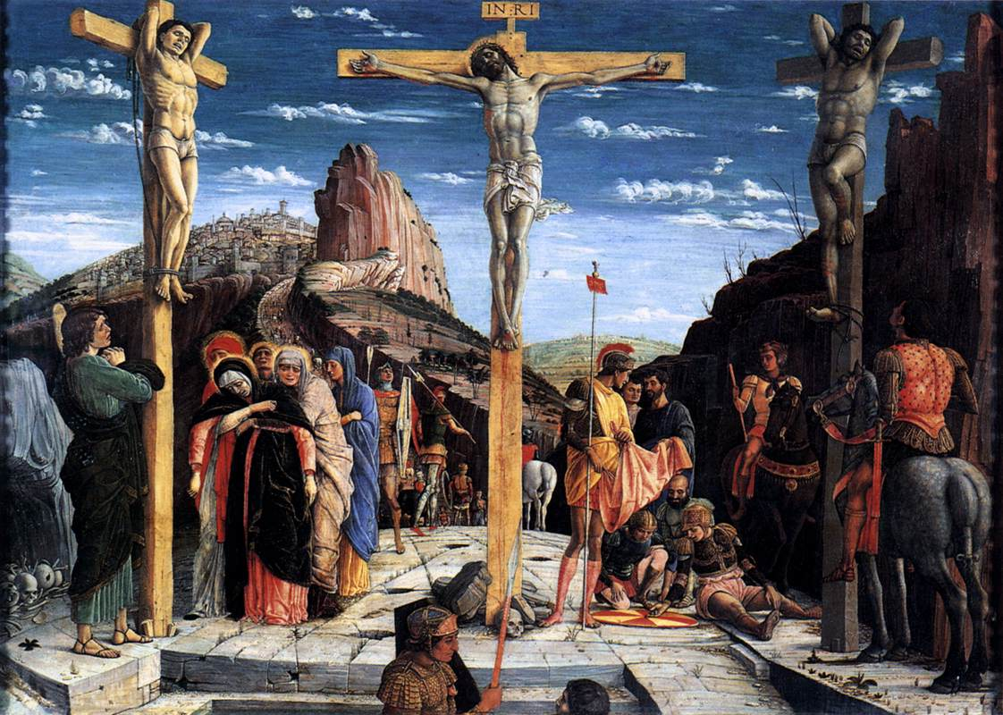Andrea Mantegna (1431-1506) Crucifixion (1457)
- Qui sont « les deux larrons » (l 12) dans le texte biblique ? (cf. Crucifixion tableau d'Andrea Mantegna ci-contre). Que signifie l'expression populaire « s'entendre comme larrons en foire » ?
- A quoi sont comparés les clous qui fixèrent Jésus sur sa croix ? (l 14)
- A l'aide de l'expression familière « se prendre une pelle », précisez le sens du mot « pelle » employé aux lignes 15 et 46.
- A partir de la ligne 17, précisez à quoi est comparée la croix de Jésus ? Qu'est-ce qui justifie cette analogie (comparaison) ?
- Qui est dans la Bible, la mère de Jésus (l 46) ? Chez Jarry, pourquoi s'alarme-t-elle ?
- Selon vous, que fait Simon de Cyrène (l 47) dans le texte biblique ? Que devient Simon de Cyrène chez Franquin (planche 35) ?
- Pour quelle raison selon vous Sainte Véronique (l 50) fut-elle canonisée (déclarée sainte) par l'Eglise ?
- Relevez les anachronismes (volontaires) du texte.
- Conclusion. Quels points communs pouvez-vous relever entre ce texte de Jarry et la parodie de Franquin de la planche 35 ?

